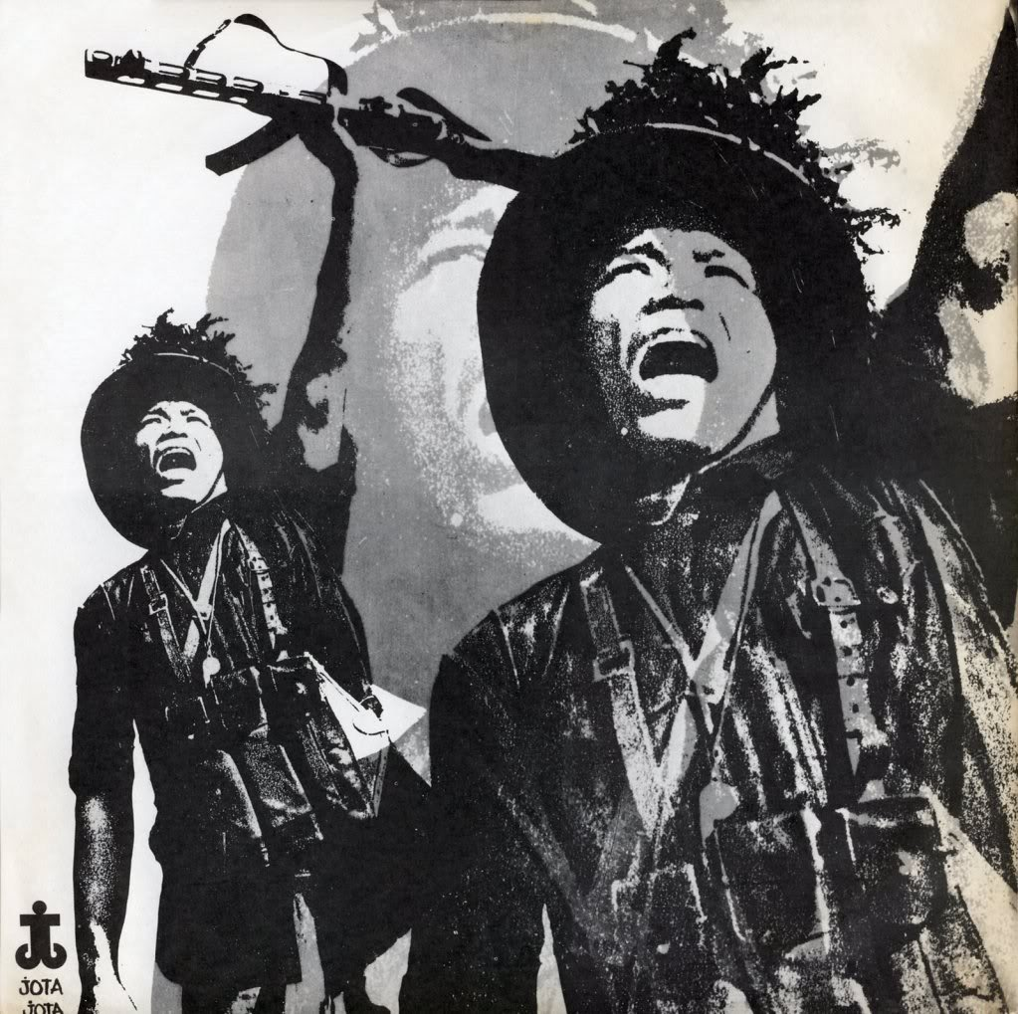

**Imagen 1 (p. 11):** Carátula del LP *X Viet-nam* (Quilapayún, Jota Jota, 1968). Fuente: Larrea, Antonio. (2008). *33 1/3 RPM: la historia gráfica de 99 carátulas 1968-1973*. Santiago: Nunatak. p. 19.